网络舆情监控服务及新媒体整合推广合作协议
合同编号：[ ]
甲方：海口市君实综合开发有限责任公司
统一社会信用代码： 91460000MA5TL6AD32
经营地址：海南省海口市江东新区江东大道202号江东大厦B座3层
法定代表人：方志斌

乙方：
统一社会信用代码：
经营地址：
法定代表人：
联系方式：

双方经友好协商，根据《中华人民共和国民法典》及相关法律法规，在平等、自愿、协商一致的基础上甲乙双方就 网络舆情监控服务及新媒体整合推广 服务的事宜订立本协议，以资共同遵守。具体合同条款如下：

一、服务概况
1.甲方受项目公司委托代为签署本合同（授权委托书详见附件6），包括以下公司（以下简称“项目公司”）：海口江东新区城市投资有限公司、海口市恒睿安居置业有限公司、海南省桂林洋房地产开发总公司、海口市江东新区安居置业有限公司。
乙方明确知晓，甲方系依据授权书（附件6）与乙方签订本合同开展相关服务活动，但本合同项下所产生的费用乙方应依据双方确认的《服务/结案报告》向各费用主体主张，项目公司与甲方对各费用不承担连带清偿责任，乙方不可向其他费用主体主张不属于其承担的费用。
2.服务内容：
（1）舆情监控服务：提供全平台舆情监控及危机公关支持服务（含社交媒体、新闻网站、论坛等），包括实时舆情追踪、风险预警及危机应对策略定制等；
（2）新媒体整合推广：提供新媒体平台资源整合及推广服务，具体包括内容策划、视觉设计、文案撰写、媒体采购、发布执行、数据监测及效果分析报告等。
3.服务清单：详见合同附件1。
4.服务用途：用于 [甲方及其下属子公司在营、在售项目] 的网络舆情监控服务及新媒体整合推广服务。
5.服务团队：乙方需根据甲方要求设置小组团队开展项目服务，小组团队至少为项目小组团队至少为1项目负责人+1监测专员+1项目策划+1编辑，甲方有权随时要求乙方调整小组人员。

二、服务期限
服务期限：自合同签订之日起至 年 月 日止；双方可根据需要续签合同。

三、合同金额及支付方式

1.费用构成与结算原则
本合同预估含税总价为人民币¥00.00元（大写：含税价，下称“合同总价”），其中不含税金额¥00.00元（大写： ，税率 % ，税额¥00.00元（大写： ）。本合同总价项下费用由以下两部分构成，最终结算总价以双方依据本合同确认的实际发生金额为准：
- 舆情监测服务费：为固定包干价，总金额为人民币¥00.00元（大写：含税价），该费用在合同期内不因服务频次或工作量变化而调整。舆情监测服务费按季度支付，由项目公司按照各自应承担部分向乙方每季度支付舆情监测服务费总金额12.5%的费用。
- 媒体整合推广服务费（本费用为附件1《服务清单》内除舆情监测服务的其他服务内容）：为据实结算费用。该部分费用以附件1《服务清单》中的单价为基础，根据甲方书面确认的《季度推广执行计划》及实际发生的投放量进行结算。本条款中的预估金额不作为最终结算的支付上限或下限。
- 合同总价包括服务费、广告费、投流费（如有）、制作费、人工费、差旅费、交通费、伙食费、修改费、增值税额及其他需乙方承担的税费、保险等附件1《服务清单》内资源一切直接和间接费用；除此以外，未经甲方书面同意，乙方不得再以任何形式和理由要求甲方或项目公司支付其他任何费用。

2.结算
（1）结算费用由甲方或各项目开发建设主体即海口江东新区城市投资有限公司、海口市恒睿安居置业有限公司、海南省桂林洋房地产开发总公司等（以下简称项目公司）承担。本合同中产生的相关费用均由甲方/各项目公司自行进行支付。若单次投放服务涉及多个项目，乙方需在投放前提供《费用分摊方案》，明确各项目分摊比例及金额，经甲方确认后作为后续结算依据；结算时乙方需按分摊金额向甲方/各项目公司开具合法合规等额增值税专用发票、甲方签字确认的各项目对应结算资料等，甲方/各项目公司凭上述材料及文件仅对本项目分摊的费用承担付款责任，与乙方办理结算。项目公司与甲方对各费用不承担连带清偿责任，乙方不可向其他费用主体主张不属于其承担的费用。
（2）结算方式：甲方/项目公司与乙方同意按照实际产生的费用进行结算，结算金额以双方盖章确认《服务报告》为准。如因服务开展需要，取消或增加服务，最终将按照确定的各项服务报价及实际服务清单，凭经甲方/项目公司盖章确认的《服务报告》据实结算。
（3）结算依据与流程
1）采用季度结算方式，结算时，乙方应提供经甲方项目负责人签字/盖章确认的《服务报告》，该报告须包含并作为附件：
a）经双方确认的《费用分摊方案》《季度推广计划》（含推广项目名称、推广时间、所使用资源及费用承担主体等内容）；
b）各次推广活动的《投放执行确认单》（需有甲方确认记录）及完整的第三方投放平台数据后台截图或相关证明文件；
c）《季度舆情监测分析报告》。
2）结算金额以附件1《服务清单》中的单价和前述经验收确认的实际投放数量、服务周期为依据进行计算。新增资源的结算结果按本合同第三条第3款执行。

3.服务范围变更与新增采购：
（1）本合同履行期间，如因甲方原因需采购新增媒体资源，双方应另行协商并签署书面补充协议。新增资源的定价原则如下：
1）若新增资源在本合同附件1《服务清单》已有约定，则按该清单内约定的价格执行。
2）若新增资源未在《服务清单》内约定，甲方有权进行市场询价。双方应以甲方最终书面确认的价格及资源明细为准，签署补充协议。
（2）除前款约定的书面补充协议外，未经甲方事先书面审核及书面同意，乙方不得为甲方采购或投放任何新增媒体资源。对于任何未经甲方同意的投放，甲方有权不予认可，且不承担任何费用，该等费用由乙方自行承担。若因此给甲方造成损失的，乙方应予以赔偿。
（3）季度推广执行计划及预算审核机制：
1）每季度初，乙方应根据甲方项目推广需求编制《季度推广执行计划及预算书》，细化至各投放平台、内容形式、预估单价、数量及总预算，报送甲方审核；未经甲方书面批准，乙方不得擅自执行当季推广计划或产生任何费用；甲方应在收到完整方案后5个工作日内完成审核确认或提出修改意见。
2）超预算及预算内变更处理规则：
①当季实际执行费用原则上不得超过甲方书面确认的当季推广预算总额；
②若当季执行计划涉及新增媒体资源或超出原附件1《服务清单》范围的服务内容，适用本合同第三条第3款“服务范围变更与新增采购”之约定，乙方须另行提交新增资源采购申请，经甲方书面确认并签署补充协议后方可执行；未经批准擅自采购或投放的，甲方不予认可、不承担任何费用，该费用由乙方自行承担；
③若在预算总额不变的前提下，需对当季已批准计划内的投放平台、排期或资源配比进行调整，乙方应至少提前3个工作日提交书面调整方案，经甲方书面确认后方可执行；
④确因市场变化或临时重大节点需追加预算的，乙方应至少提前3个工作日提交《预算追加申请》，说明原因、追加金额及资源明细，经甲方书面批准后方可执行；未经批准的超支部分，甲方不予认可、不承担任何费用；
⑤当季预算如有结余，经甲方同意可结转至下一季度使用，或由甲方核减该部分费用。
4.质量保证金机制
为担保本合同顺利履行，乙方同意向甲方及项目公司提供质量保证金（下称“质保金”）。质保金的相关机制约定如下：
- 质保金总额上限：
- 舆情监测服务费质保金：上限为固定包干价的10%，即人民币[ ￥00.00 ]元。
- 新媒体整合推广服务费质保金：上限为本合同预估总价中该部分费用的10%，即人民币【填写预估推广费10%】元。
- 质保金上限一经确定，在合同履行过程中不因新媒体整合推广服务费实际结算额的增减而调整。
（2）质保金的预留：
- 各项目公司按其所承担的费用金额分别预留。
- 舆情监测服务费：每季度结算支付时，甲方/各项目公司按当季舆情服务费金额的90%支付，剩余10%自动留存为质保金。当该项目公司为舆情监测服务累计留存的质保金达到本合同第三条第4款第（1）项约定的质保金总额上限后，后续季度甲方/项目公司应按当季度结算金额的100%支付，不再额外预留。
- 新媒体整合推广服务费质保金：每季度结算支付时，甲方/项目公司按当季度经确认的结算金额的90%支付，剩余10%自动留存为质保金。当该项目公司为本合同项下所有服务累计留存的质保金总额，达到本合同第三条第4款第（1）项约定的质保金总额上限后，后续季度甲方/项目公司应按当季度结算金额的100%支付，不再额外预留。
（3）质保金的返还：
1）自本合同生效之日起满一年，且乙方在已履行的服务中不存在依据本合同第八条第6款认定的严重违约行为的，乙方可申请返还新媒体整合推广服务费已留存质保金的50%。
2）全部服务期限届满且乙方在各项目项下均无未处理的违约扣款事项的，甲方/项目公司在收到乙方书面返还申请及合格发票后30个工作日内，将各自留存的质保金余额无息一次性退还。
（4）质保金的扣除和补足：乙方发生本合同约定的违约行为时，无论该违约行为属于舆情监测服务还是新媒体整合推广服务，甲方均有权直接从违约行为所对应的项目公司留存的全部质保金（包括舆情监测服务费质保金和新媒体整合推广服务费质保金）中抵扣相应违约金及赔偿金。若该项目公司留存的质保金余额不足以抵扣的，差额部分乙方应在收到甲方书面通知后10个工作日内另行补足；逾期未补足的，甲方有权从对该项目公司的后续应付费用中直接扣除，或继续向乙方追偿。若因扣除质保金后导致质保金余额减少的，乙方应在收到甲方/项目公司书面通知后【10】个工作日内，将质保金补足至第三条第4款第（1）项约定的上限。逾期未补足的，甲方/项目公司有权从对乙方的后续应付款项中直接扣除。

4.结算与支付流程
（1）结算周期与依据：本合同价款采用季度据实结算方式支付，每季度结束后【10】个工作日内，乙方应汇总该季度已完成并经验收的服务，向甲方提交《服务报告》及完整的结算资料，包括但不限于：
1）经双方确认的当季度《季度推广计划》及《季度舆情监控分析报告》；
2）经甲方项目负责人签字或盖章确认的各次《投放执行确认单》及投放数据证明；
3）其他能证明服务已完成且合格的依据。
甲方应在收到完整结算资料后【10】个工作日内完成审核确认或提出书面异议。双方确认的结算金额作为当期付款的依据。
（2）付款条件与比例：
1）甲方/项目公司在双方共同书面确认当期结算金额后，根据本合同第三条第4款第（2）项的质保金预留规则，若当期需扣除违约金或赔偿金，甲方/项目公司应事先向乙方提供书面通知，说明扣款事由及金额。乙方对扣款无异议或在收到通知后【10】个工作日内未提出书面异议的，甲方可进行扣除。若乙方对扣款有异议，双方应在【5】个工作日内先行协商解决，协商期间，甲方应将无争议部分的款项先行支付。
2）乙方依据甲方/项目公司书面确认的当期应付净额，向各项目公司分别开具合法有效的增值税专用发票。
3）各项目公司在收到乙方开具的合规发票及齐全的请款文件后【30】个工作日内，向乙方支付相应款项。
（3）支付方式：银行对公转账。
5.合同终止与清算
本合同无论因何种原因终止或提前解除，双方需在[30]个工作日内完成财务清算：
（1）已完成且验收通过的服务，按本合同约定进行结算付款；
（2）已开始但未完成的服务，按下述标准计算并结算：
1）投放类服务（如朋友圈广告、媒体硬广等）
·计量单位：以自然日为计算单元，不足1日按1日计；
·结算公式：（实际已投放自然日数÷计划投放总自然日数）×该服务项含税单价；
·验收前提：实际投放内容须已按双方确认的投放确认单/排期/方案完整上线，并以第三方平台后台截图或媒体出具的投放证明作为验收依据。
2）内容制作与服务交付类（如原创文案、视频、舆情报告、活动执行等）
·计量单位：以服务成果项为单位，每项成果的交付标准以附件1《服务清单》及当次《推广执行计划》/《服务任务书》中约定的交付物清单为准；
·结算公式：（已通过甲方验收的服务成果项数÷计划交付总服务成果项数）× 该服务项含税单价；
·未验收成果：已提交但未经甲方书面验收通过的服务成果，不计入“已交付”范围，甲方/项目公司不予支付费用。
（3）未开始的服务，乙方不得主张任何费用；清算完成后，乙方需在[5]个工作日内开具剩余合规发票，甲方/项目公司在收到发票及请款材料后[30]个工作日内支付清算款项（甲方/项目公司有权从乙方留存的质量保证金或清算款项中扣除乙方应承担的违约金、赔偿金等）。
（4）若本合同因乙方违约而提前解除的，不影响双方依据本合同对已完成及已开始的服务进行清算。甲方/项目公司有权从应付乙方的款项或质保金中直接扣除乙方依据本合同应承担的违约金及赔偿金，不足部分，甲方有权继续向乙方追偿。
6.如合同有效期内，因包括但不限于法律、行政法规、政府政策修订或变化导致上述增值税税率调整的，除不含税价格保持不变外，增值税税率、税额及含税价格应做相应调整。因乙方原因导致上述增值税税率提高的，含税价格不作调整。

7.发票开具：每次申请付款前[5]个工作日内，由乙方负责向甲方/项目公司先行开具经过防伪税控系统认证的等额、合法有效的增值税专用发票。若乙方迟延开具发票或者开具发票不符合合同约定，甲方/项目公司有权延期付款，并不承担任何责任，由此造成的损失由乙方承担，同时乙方不得以此为由拒绝履行合同义务。如遇国家税率调整，则不含税价格不变，合同含税价及税率相应调整，乙方应按纳税义务发生时的税率开具增值税发票，税率变化导致价税金额的变更应在进度及结算金额中进行调整。
8.乙方提交虚假发票，甲方有权解除合同。

9.乙方指定收款账户信息（乙方应确保该账户可正常接收各项目公司的付款，并在每次请款时注明对应的项目公司名称及项目名称）：
单 位：
开 户 行：
账 号：
联 系 人：
联系方式：

10.甲方指定开票信息：
项目名称：江东·梧桐里
公司名称：海口市恒睿安居置业有限公司
纳税人识别号：91460000MAC4MEAT1D
地址：海南省海口市江东新区江东大道202号江东发展大厦C座2层
电话：0898-36323320
开户行：中国工商银行股份有限公司海口世贸支行
银行账号：2201027509200655221
项目名称：青春东岸
公司名称：海南省桂林洋房地产开发总公司
纳税人识别号：9146000020125228XU
地址：海南省海口市桂林洋开发区兴洋大道93号
电话：65710086
开户行：农行海口桂林洋支行
银行账号：21293001040000782
项目名称：江东·悦海/98亩项目
公司名称：海口江东新区城市投资有限公司
纳税人识别号：91460100MA5TPGK18W
地址：海南省海口市江东新区江东大道202号江东大厦B
座4层
电话：0898-36323320
开户行：海南农村商业银行股份有限公司海口东海岸支行
银行账号：1014658656611111

四、服务成果验收
1.服务成果体现形式：服务报告
2.服务成果提交：乙方应于完成合同约定服务工作后[5]个工作日内通过电子文件形式提交甲方审核，甲方审核通过后[7]个工作日内提交纸质版文件至甲方，文件一式[叁]份，甲方持[贰]份，乙方持[壹]份。甲方自收到乙方提交的服务报告之日起[7] 个工作日内既没有向乙方提出书面异议，也没有明确答复乙方对服务报告无异议的，视为甲方对乙方提交的服务报告无异议。
3.服务成果验收：服务成果经双方项目负责人签字/盖章后视为验收确认。

五、舆情监测服务的履约标准与违约责任
1.在合同约定的服务期内，乙方应按照附件2《舆情监测服务标准》的要求，提供舆情监测服务、预警、处置建议及协助服务等，为甲方的舆情管理决策提供专业支持。
2.舆情预警的定义与分级：本合同所称“舆情预警”，依据附件2第三条分为“红色预警”（重大负面）、“橙色预警”（中等负面）、“蓝色预警”（一般关注）。不同等级的预警适用不同的响应要求。
- 预警的及时性要求：
（1）红色预警：乙方须在发现后【30分钟】内，通过双方约定的即时通信工具向甲方指定对接人发出预警，并同时提交初步分析及处置建议。
（2）橙色预警：乙方须在发现后【30分钟】内，通过双方约定的即时通信工具向甲方指定对接人发出预警，并同时提交初步分析及处置建议。
（3）蓝色预警：乙方须在当日的《每日舆情简报》中汇总，并注明关注等级及建议跟踪方式。
若乙方未能在上述时限内发出预警或提交处置建议，每发生一次，甲方有权从本合同舆情监测服务费用总额中扣除违约金：
·红色预警迟报：人民币【3,000元】
·橙色预警迟报：人民币【2,000元】
·蓝色预警遗漏：人民币【500元】
4.乙方提交的处置建议（包括初步建议及后续《舆情事件处置报告》中的完整建议）应当具备专业性、可操作性，至少包括以下内容：
（1）事件概述与传播路径分析；
（2）舆论焦点及风险等级评估；
（3）建议的应对策略及具体措施（如：是否发布声明、是否联系媒体、是否启动法律程序等）；
（4）建议的话术模板或声明草稿（如适用）。
若乙方提交的处置建议不符合附件2第四条第5款约定的合格标准，甲方有权要求乙方在【12小时】内重新提交。若乙方连续两次提交的建议均不合格，甲方有权视同本次预警未获得有效处置建议，并按本款扣除人民币【2,000元】违约金。
5.乙方的协助义务：
经甲方要求，乙方应在合理范围内提供必要的协助执行服务，具体如下：
（1）合同内媒体的协调发布：
若甲方要求乙方在附件1《服务清单》所列媒体上发布舆情声明或回应内容，乙方应协助甲方与媒体进行沟通协调，争取发布。该等发布是否成功、是否需要额外付费，取决于具体媒体的排期及政策，乙方应提前向甲方说明情况。
若发布需要额外支付费用的，乙方须提前向甲方提供费用报价，经甲方书面同意后方可执行，相关费用由甲方另行承担，双方可根据需求签署补充协议。
（2）合同外媒体的协调：
若甲方要求乙方在附件1范围之外的媒体上发布声明或进行舆情引导，乙方应：
1）提前向甲方提供费用报价（包括媒体发稿费、公关服务费等明细）；
2）经甲方书面同意后，乙方方可执行；
3）相关费用由甲方另行承担，双方可根据需求签署补充协议，协议生效前乙方不可提前执行，如提前执行或服务则产生的费用由乙方自行承担。
（3）其他协助：
1）协助甲方监测处置措施发布后的舆论反应，提供实时数据反馈；
2）根据事态发展，提供动态调整建议。
乙方提供上述第（3）项协助服务不额外收取费用。乙方不对甲方最终采取的处置措施及其后果承担责任。乙方不保证任何声明一定能成功发布，但应尽商业上的合理努力。
6.责任豁免条款：
乙方依据本合同及附件2提供的所有处置建议，均为供甲方决策参考的专业意见。甲方有权自主决定是否采纳、如何执行。甲方最终采取的处置措施及其产生的任何后果（包括但不限于舆情进一步发酵、第三方索赔、行政处罚等），均由甲方自行承担，乙方不承担任何责任。但乙方故意提供错误建议或重大过失导致建议严重失实的除外。
7.累计违约与解约：
在一个合同年度内，乙方发生本条第3款约定的预警迟报/遗漏：
·累计超过3次（含）的，甲方有权额外扣除当季度舆情监测服务费用总额的【5%】作为违约责任金；
·累计超过5次（含）的，甲方有权额外扣除当季度舆情监测服务费用总额的【10%】作为违约责任金，且甲方有权单方解除本合同。
本条约定的各项违约金及费用扣除，不影响甲方要求乙方继续履行合同义务的权利，也不影响甲方就其他损失向乙方主张赔偿的权利。

六、知识产权及保密
1.甲方向乙方提供的广告内容及相关资料、乙方为履行本合同向甲方提交的文件和设计制作资料的知识产权均归甲方所有（乙方的摄影作品、原创设计图、美术作品及经过第三方授权的内容等除外），未经甲方书面同意，乙方不能进行超出本合同的使用，不得许可第三方使用。
2.乙方保证所提交的文件和设计资料、策划等本合同项下的信息不得侵犯任何第三方合法权益，否则引发的一切纠纷均由乙方自行承担，甲方若因此赔偿或产生损失，甲方有权向乙方进行追偿；因甲方提供的资料而造成的侵权行为，由甲方承担全部法律责任；但若乙方作为专业广告发布者，未尽到合理审查义务导致损失扩大的，乙方应对扩大部分承担相应责任。
3.双方对本合同内容以及在履行本合同过程中所知晓的有关对方的任何商业资料及信息均应当严格保密，在未获得对方书面认可的情况下不得将此类资料或信息直接或间接透露给任何第三方，或进行超出合同的使用。
4.一方若违反本保密义务的，违约方应赔偿守约方全部损失，损失范围包括但不限于守约方的名誉损失、直接损失和可得利益的损失，以及诉讼费、保全费、评估费、鉴定费、调查费、公证费、律师费，以及向第三方支付的赔偿、为应对第三方的指控而支付的一切费用等，若违约方泄露守约方或上级单位或利益相关方资料信息造成严重后果的，守约方有权向公安机关报案。
5.本条内容不因合同约定事项的完成、合同的解除或终止而失效。

七、双方的权利和义务

（一）甲方的权利和义务
1.甲方应积极配合乙方工作，及时提供乙方所需的项目图片、文字、数据等资料，并确保上述资料均为真实有效，且须符合国家的相关法律法规，同时不得侵犯任何第三方的权益，包括但不限于他人著作权、肖像权、商标权、名誉权及其他民事权利，如因甲方原因导致侵权行为发生，由甲方承担全部法律责任，导致乙方遭受损失的，甲方还应对乙方承担赔偿责任。
2.甲方有权监督、审核乙方在合同执行期内媒体推广各阶段方案、内容、形式、进度、质量等所有工作成果（书面或电子文件形式）。若甲方需向乙方提出要求、建议和意见时，须提前[3]个工作日以书面形式通知乙方，乙方应在[2]个工作日内及时回应并提出整改方案。
3.甲方有权根据推广内容效果和自身需求，与乙方协商每次推广内容的制作时间、上线时间，约定形式包括但不限于微信、电话、口头、电子邮件等形式。
4.如甲方需要变更媒体投放内容、发布时间或版面规格的，甲方须提前[3]个工作日书面通知乙方，且甲方应向乙方提供其同意变更相关书面确认文件，乙方按文件执行变更后的内容、时间及版面规则，变更前须确认因变更产生的费用及优惠标准变更（如有），若变更后收费或优惠标准产生变化，双方应另行签署补充协议。
5.因甲方原因导致已生成的媒体投放内容未正常刊发，甲方应按本合同规定支付相应费用；涉及赠送资源（如有），需要甲方配合出具媒体投放素材的，需在投放发布后一个月内提供验收相关材料。
6.甲方/项目公司按本合同的约定向乙方支付合同费用。
7.本合同涉及有关项目成果的全部权利、权益，包括但不限于媒体投放内容的著作权归属，以及投放发布所涉及的产品信息及投放过程中产生的一切知识产权，均归甲方所有。
8.甲方/项目公司保证，其向乙方提供的项目资料和/或媒体投放材料（包括但不限于影像和音乐部分），已获得著作权人及与著作权相关权利的权利人的充分授权，其有权许可乙方按照本协议约定的方式使用前述媒体投放材料，且乙方无需另行向第三方获取许可，亦无需支付许可费用。
9.甲方/项目公司保证，其向乙方提供的项目资料和/或媒体投放材料的全部或任何部分，均不会侵犯任何第三方的合法权益，包括但不限于肖像权、隐私权、名誉权、商誉权或其他合法权益。
10.如发生甲方/项目公司提供的项目资料和/或媒体投放材料侵犯第三方知识产权和/或其他合法权益的情形，甲方应当独自负责处理相关纠纷，并向第三方进行赔偿。
11.若因甲方提供的项目资料和/或媒体投放材料违反法律法规，且该等违法情形非经乙方合理审查所能发现，导致乙方受到行政处罚的，经乙方提供生效的行政处罚决定书等凭证后，甲方承担相应的罚款。乙方因自身未履行法定审查义务而导致的行政处罚，由乙方自行承担。

（二）乙方的权利和义务
1.乙方承诺具有履行本合同所必需的、合法有效的广告经营、发布及代理等全部资质与资格。乙方应在甲方要求时，提供其资质证明文件及与媒体平台合作的有效授权证明。
2.方案预审与确认：对于新媒体整合推广服务，乙方应在每次具体推广活动执行前至少[5]个工作日，向甲方提交包含但不限于推广文案、设计画面、视频脚本、互动策略、详细投放排期及预算构成的方案/计划/排期，经甲方项目负责人书面确认（包括但不限于签字或盖章）后，方可进行后续制作及投放。未经甲方书面确认，乙方不得进行任何形式的发布或主张任何费用。
3.乙方应建立媒体投放内容审查制度，配备合格的审查人员，严格按照《中华人民共和国广告法》及国家其他相关法律法规、政策以及各发布平台的规定履行审查义务。乙方有权审查投放内容和表现形式，对不符合上述法律法规或乙方有理由相信如果发布将给其带来不利影响的投放材料内容和表现形式，乙方有权要求甲方作出修改意见。在甲方作出修改前，乙方有权拒绝发布，因前述原因导致投放内容延误发布的，乙方不构成违约且不承担相应责任。
4.乙方应确保其制作、发布的所有推广内容，包括文案、图片、视频等，符合《中华人民共和国广告法》及国家其他相关法律法规、政策以及各发布平台的规定，不得包含任何虚假、误导、违法违规或侵犯第三方合法权益（包括但不限于知识产权、肖像权、名誉权）的内容。因乙方制作或发布的推广内容违反前述规定而产生的全部法律责任（包括但不限于行政处罚、民事赔偿）及纠纷处理责任，均由乙方独立承担，若因此给甲方造成任何损失（包括商誉损失、罚款、赔偿等），乙方应予以全额赔偿。侵权初始材料系甲方提供的除外。
5.如遇工商行政、人民法院等部门要求删除已发布内容、提供合同复印件等资料，乙方有权按照行政部门要求执行，且不需承担任何违约责任。
6.应甲方要求，乙方应当如实提供媒体资源发布时，媒介覆盖、发行以及其他约定的情况。
7.因甲方延迟交付乙方所需材料或者延迟确认修改内容，导致乙方延期发布的，乙方不承担违约责任。
8.因乙方媒体平台档期等原因无法在指定日期内投放的，乙方应当于内容发布日的3日前以书面形式通知甲方，并应当与甲方协商调整档期时间再作投放。
9.因各移动资讯平台（今日头条、腾讯公众号、百度等）自身技术、政策或档期原因，导致双方确认的排期表中资源无法按计划投放的，乙方应在知悉后[2]小时内通知甲方，并在[12]小时内提供等值或更优的替代资源方案供甲方选择。若无法提供合适替代方案，或同季度内此类情况累计发生[两]次，视为乙方无法保障服务稳定性，甲方有权单方解除合同并要求乙方支付合同预估总价20%的违约金，甲方解除合同，双方按照实际发布的情况进行结算。
10.乙方应在每次推广活动结束后[3]个工作日内，向甲方提供真实、完整的投放数据报告（包括但不限于曝光量、点击量、互动量、转化数据及第三方监测平台数据链接等），作为服务成果及结算依据的一部分。
11.内容投放中，因素材内容、创意调整、营销节点导致投放日期顺延等非乙方原因造成的甲方信息不能如期发布，乙方不承担违约责任。
12.按本合同的约定向甲方/项目公司收取合同费用，本合同项下所产生的费用乙方应依据双方确认的《服务/结案报告》向各费用主体主张，项目公司与甲方对各费用不承担连带清偿责任，乙方不可向其他费用主体主张不属于其承担的费用。
13.乙方授权[ ]（电话：[ ]，身份证号：[ ]）为代表，负责与甲方联系。如乙方代表发生变更，乙方应提前[7]个工作日书面告知甲方。

八、违约和赔偿
1.本合同任何一方违反其在本合同项下的任何保证、承诺或义务，均构成违约，应赔偿因此给守约方造成的全部直接损失。
2.若甲方/项目公司无正当理由逾期支付任何一笔经双方确认的结算款项，每逾期一日，应按当期应付未付金额的万分之三向乙方支付违约金，甲方及项目公司累计支付的利息、违约金、赔偿金等上限不得超过合同预估含税总价的5%。
3.舆情服务违约：适用本合同第五条及附件2《舆情监测服务标准》。
4.推广内容程序违约：若乙方违反本合同第七条第（二）款第2项约定（方案预审与确认），未经甲方书面确认即进行任何形式发布的，每发生一次，应向甲方支付人民币[2000]元违约金，并立即下架相关内容。因此产生的一切费用和损失由乙方承担。
5.推广内容一般违约：乙方违反合同约定的程序或形式要求（如未按时提交数据报告），但不属于本条第4款所列情形且未构成第八条第6项情形的，每次应向甲方支付人民币[500]元违约金，并按要求及时补正。
6.推广内容严重违约：若乙方发生的推广内容违约存在以下情形之一的，构成严重违约：
① 发布内容违反《中华人民共和国广告法》等法律法规的禁止性规定，导致甲方面临行政处罚风险；
② 发布内容失当，直接引发附件2所定义的“红色预警”级别舆情，且该失当内容系因乙方未履行主合同第七条第（二）款第3项约定的审查义务所致；
③ 发布内容侵犯第三方知识产权、肖像权等合法权益，导致甲方被提起诉讼、仲裁或面临高额索赔（侵权初始材料系甲方提供的除外）；
④ 泄露甲方未公开的项目定价、内部策略等核心商业秘密；
⑤ 未经甲方确认，擅自发布项目核心价格、交付承诺等可能对甲方经营造成重大影响的信息；
⑥ 同一季度内，累计发生三次本条第4款（程序违约）行为，或累计发生五次本条第5款（一般违约）行为。
发生严重违约的，甲方有权以书面通知方式单方解除合同，自该通知送达乙方之日起合同结束。乙方应向甲方支付合同预估总价[10％]的违约金。该违约金不足以弥补甲方全部实际损失的，乙方应予以补足。
7.资质与重大违约：若乙方不具备履行本合同所需的合法经营资质或广告发布代理资格，甲方有权单方解除合同，乙方应承担前款第八条第6项约定的违约责任。
8.责任限制：除本合同明确约定或法律另有规定外，任何一方不就另一方任何间接性、附带性、后果性损失（包括利润损失、商誉损失）承担责任。
9. 如因甲方未按本合同的约定提供广告发布资料、修改意见造成广告内容发布迟延或不能发布，乙方不承担违约责任。

九、保密条款
1.在本合同履行期间，合同任一方就所有与本合同相关的公开声明和其他信息的披露需征得另一方书面同意。本合同任何一方应对另一方的保密信息（包括甲方为履行本合同而向乙方提供的所有资料和乙方在本合同项下向甲方提交的工作成果）严格保密，未经信息披露方事先书面许可，不得向合同以外的任何第三方披露，否则，信息披露方有权终止本合同，并要求泄密方支付[5]万元作为违约金。若该等违约金不足以弥补披露方因此遭受的损失的，泄密方仍需承担全部赔偿责任。上述保密责任不涉及以下领域：
（1）根据法律或有权的行政管理单位、法院或法庭的要求而进行的披露；
（2）属于公有领域的信息（并非违反本合同而形成的结果）。
2.在讨论、签订、执行本合同的过程中，双方保证对所获悉的属于对方的且无法自公开渠道获得的文件及资料（包括但不限于商业秘密、公司计划、运营活动、财务信息、技术信息、经营信息及其他商业秘密）予以保密。未经该资料和文件的提供方书面同意，另一方不得向任何第三方泄露该商业秘密的全部或部分内容。但法律法规另有规定或双方另有约定的除外。保密期限直至该等保密信息进入公共领域为止。
3.保密条款系独立条款，不因本合同未生效、被撤销、变更、解除或终止而无效。

十、免责条款
1.本合同所称不可抗力，是指本合同各方不可预见，而且对其发生和产生的后果不能预防或不可避免且不可克服的客观情况，包括但不限于：战争、严重火灾、洪水、台风、地震、国家政策的重大变化等。
2.本合同任何一方因不可抗力不能履行或不能完全履行本合同的义务时，应在不可抗力发生之日起[7]日内通知本合同的其他方，并在不可抗力发生之日起[15]日内向其他方提供由有关部门出具的不可抗力证明。否则，未受影响方有权向该方请求赔偿。
3.因不可抗力不能履行合同的，根据不可抗力的影响，受影响方可免除部分或全部责任，但法律另有规定的除外，延迟履行合同后发生不可抗力的，不能免除责任。
4.如果因不可抗力的影响致使本合同终止履行的，任何一方均有权终止本合同，并书面通知对方。

十一、争议解决
1.凡因本合同引起的或与本合同有关的任何争议，双方均应友好协商；协商不成的，向[甲方]所在地有管辖权的人民法院提起诉讼。
2.合同有关争议解决的条款独立存在，合同的变更、解除、终止、无效或者被撤销均不影响其效力。在诉讼期间，除正在进行诉讼的部分外，合同其他部分应继续执行。

十二、通知的送达
1.甲乙双方确认各自的合法有效送达地址及联系方式如下（在合同履行及争议解决过程中均可按照下列方式进行送达）：
甲 方：海口市君实综合开发有限责任公司
送达地址：海南省海口市江东发展大厦C座2层
收 件 人：
联系方式：
乙 方：
送达地址：
收 件 人：
联系方式：
2.一方变更名称、地址、联系人或联系方式的，应当在变更后[2]日内及时书面通知对方当事人，对方当事人实际收到变更通知前的送达仍为有效送达，电子送达与书面送达具有同等法律效力。变更方未及时通知的，对方当事人按照变更前的信息进行送达的仍视为有效送达，因此产生的不利后果由变更方承担。
3.一方向另一方送达文件，以被送达方的签收日期作为送达日期。通过快递方式送达的，以快递签收日期为送达日期。被送达方拒收或无法送达的，由交邮后第3日视为已经送达。通过电子文件送达的，自前述电子文件内容进入对方数据电文接收系统即视为送达，若送达日为非工作日，则在下一个工作日视为已经送达。
4.本条款为独立条款，不受合同整体或其他条款的效力的影响，始终有效。

十三、其他
1.本合同未尽事宜，双方可另行签订补充协议，补充协议与本合同具有同等法律效力。
2.本合同自双方法定代表人或授权代表人签字并盖章之日起生效，有效期至[乙方提供完成全部服务且甲方/项目公司支付完毕全部合同款项]。
3.本合同一式柒份，由甲方执肆份，乙方执叁份，具有同等法律效力。
4.若因乙方原因，在合同签订时存在资质造假或提供虚假消息，导致合同无效的，本合同自始无效，不发生法律效力。如甲方已支付服务费，乙方需于合同无效之日起【15】个工作日内，向甲方退还，若仅为合同履行期间资质到期等可补正情形，甲方应给予乙方不少于【15】个工作日的合理期限进行补正，逾期未能补正的，甲方可单方解除合同。
5.合同履行期间，乙方在本项目外出现失信行为或不良行为记录，且影响本合同履约的，甲方有权解除本合同，并有权主张乙方违约责任。
6.本合同的附件是本合同不可分割的组成部分，与本合同具有同等法律效力。

附件：1.服务清单
2.舆情监测服务标准
3.乙方工作小组人员名单及简历
4.廉政协议书
5.保密承诺函
6.授权书
7.供应商信用承诺函

【以下无正文，为合同签章页】

【合同签章页】
甲方（印章）：海口市君实综合开发有限责任公司
法定或授权代表人（签字/印章）：
经办人：
日期：2026年 月 日

乙方（印章）：
法定或授权代表人（签字/印章）：
经办人：
日期：2026年 月 日

合同签订地：海南省海口市

附件1.
服务清单
序号 | 服务类别 | 具体内容 | 资质要求 | 单位 | 数量 | 含税单价 | 含税总价
1 | 网络舆情监控服务 | 1、监测范围：君实公司及其下属子公司在营、在售项目；  2、舆情监测系统需提供3套定制化监测方案，每套方案包含100个关键词（合计300个关键词），关键词需覆盖品牌名称、产品线、高管信息、行业政策及竞品动态。并支持关键词动态调整，每季度根据舆情趋势及采购人要求优化关键词库。  3、提供舆情词条智能推送服务（早9:00－晚18:00每日推送）：  （1）需提供专职舆情监测员监测相关网络舆情信息。专职舆情监测员按约定时间轮班监测，即时抓取相关舆情信息。  （2）人工二次筛选：对抓取信息进行真实性核查及风险等级评估，分拣出重点事项/项目相关联的敏感舆情，通过即时通讯工具（电话、短信、微信群等）或人工及时推送重要信息提醒。  4、季度舆情监控报告：需按季度节点撰写舆情监控季报，以展示统计周期内数据传播情况及趋势研判为主，报告包括全网信息量及环比、各平台信息量走势、信息来源分布，敏感信息占比及环比、媒体类型分布、活跃媒体TOP、关键词云图、关注点信息量对比、正负面热点分析及研判建议；  5、事件速报（2次/年，合计4次）：24小时内专项事件速报，内容需包括事件概述、数据传播情况、观点归纳及快速研判建议等；  6、事件专报（2次/年，合计4次）：专项事件分析研判，包括事件脉络梳理、传播情况分析、舆论焦点归纳及风险研判建议等。  7、媒体公关及协调处理服务：  ‌（1）媒体关系维护‌：建立媒体资源库，覆盖主流媒体、行业媒体及自媒体，定期更新联系方式与报道偏好、提供行业动态与舆情风向相关消息。  ‌（2）危机公关支持‌：  ①针对重大舆情，制定分级响应预案及具体处置建议（包括声明稿草拟、媒体沟通策略、法律行为建议等），供采购人决策参考。  ②根据采购人决策和书面指示，协助采购人与媒体进行沟通协调，争取有利的发布位置或澄清事实。相关协调结果取决于媒体政策，供应商应尽商业上的合理努力，但不保证结果。 | 供应商需自持或负责整合相关服务机构/企业，需持有中国人民共和国国家版权局核发的《计算机软件著作权登记证书》。成交后供应商须向采购人提供《计算机软件著作权登记证书》复印件。 | 年 | 2
2 | 海南省主流媒体硬广资源整合 | 1、主流媒体整合：需整合至少2家官方媒体公众号资源；  2、官方媒体公众号头条原创图文发布：每家官方媒体微信公众号发布2条图文，共计4条（2家×2条/家）。依据采购人要求，结合项目节点安排（如品牌入市、开盘、热销、品鉴），提供不少于800字的定制化文案，精准输出项目核心卖点；需适当嵌入项目高清实景图、效果图、区位图等图片或视频，并进行专业排版设计；  3、舆情引导：对所发布文章评论区、账号后台进行官方互动回复，引导舆论方向。 | 供应商负责整合官方媒体须持有省级及以上网信部门核发的《互联网新闻信息服务许可证》。成交后供应商须向采购人提供整合媒体《互联网新闻信息服务许可证复印件。 | 条 | 4
3 | 地产类公众号平台资源整合 | 1、自媒体整合：需整合4个粉丝量在40万以上的地产领域公众号平台资源；  2、公众号头条原创图文发布：每个合作账号发布2条原创文章，共计8条（4平台×2条/平台）。依据采购人要求，结合项目需求定制文案，突出项目核心卖点（如区位优势、产品特色、品牌价值），包含数据支撑（如市场分析、客户画像）和行动号召（如预约看房、活动参与）；嵌入高清图片（如项目实景图、效果图、特效动图），确保排版精美。  3、舆情引导：对所发布文章评论区及账号后台进行官方互动回复，引导舆论方向，针对负面评论在2小时内制定应对话术并同步至客户。 | 供应商自持或负责整合海南省地产行业活跃度较高的垂直领域微信公众号资源，需提供合作账号后台截图及近3个月传播数据报告，证明内容原创性与影响力。成交后供应商须向采购人提供整合公众号平台后台截图和数据报告。 | 条 | 8
4 | 媒体类公关活动 | 供应商合作期间需组织三场媒体类公关活动，具体如下：  第一场媒体粉丝看房团活动，要求至少5人，服务范围包含粉丝报名、活动组织、大巴接送等；  第二场媒体品鉴会活动，可分场次分阶段完成，合作期间组织100位地产垂直领域达人进行探盘、拍摄，并形成至少100个视频作品发布传播；第三场媒体粉丝讲座类活动，要求人数规模为至少50人，服务范围包含讲师邀约、粉丝报名、活动组织等；  其他工作：负责合作期内采购人项目大型活动的重点媒体邀约报道等协调工作。 | 供应商应有活动组织的成功经验，需提供相关活动合同或报道链接/图片等佐证材料。活动服务范围包括粉丝/达人招募邀请、活动全流程组织执行、活动前期宣传与后期内容包装推广等。 | 场 | 3
5 | 腾讯朋友圈广告 | 结合悦海及梧桐里项目推广节点需求，进行朋友圈广告投放，2000CPM，曝光至少200万次。 | 供应商自持或负责整合相关服务机构/企业，需提供朋友圈广告投放服务代理牌照或运营资质证明。成交后供应商须向采购人提供朋友圈广告投放服务代理牌照或运营资质证明文件复印件。 | cpm | 2000
不含税合计（元）
税率（%）
含税合计（元）

附件2.
舆情监测服务标准
合同编号： [填写合同编号－附件2]
甲 方： [海口市君实综合开发有限责任公司]
乙 方： [乙方公司全称]
本附件为《网络舆情监控服务及新媒体整合推广合作协议》（合同编号：[填写]）不可分割的组成部分，旨在明确舆情监测服务的具体标准、流程及双方职责。本附件中未尽事宜，以主合同约定为准。

第一条 服务目标与范围
1.服务目标：乙方应建立7×16小时不间断的舆情监测体系，旨在对涉及甲方公司品牌、主合同内涉及开发、运营地产项目的网络信息进行实时监测、快速预警、科学分析，并协助甲方/项目公司提供专业的分析与处置建议，以防范和化解品牌与项目声誉风险。
2.监测范围：
（1）监测平台：除通用平台外，须重点覆盖房产垂直门户网站（如房天下、安居客、乐居）、本地生活及投诉平台（如问政平台、黑猫投诉、12345）、本地自媒体账号（平台包括但不限于微信公众号、小红书）、购房者社群及短视频平台（包括但不限于抖音、快手）中的房产版块。
（2）关键词体系：以甲方提供的公司品牌词、各项目案名、项目地址、高管信息为基础，并结合地产行业高敏感词（如“质量”“维权”“停工”“降价”“虚假宣传”“交付”“物业”等）组成动态监测关键词库。
3.服务周期与监测方案：
（1）本服务期限与主合同期限等同。乙方需为此服务提供专用的舆情监测系统支持。
（2）乙方须为甲方提供3套定制化监测方案，每套方案包含100个关键词，合计300个关键词。
（3）乙方应每季度与甲方沟通优化关键词库，确保监测的精准性与时效性。

第二条 服务效果承诺与验收标准

乙方承诺在本合同服务期内，通过舆情监测及处置服务，为甲方实现以下可量化、可验证的服务效果目标：
维度 | 具体标准 | 验收依据/违约责任
监测覆盖率 | ① 对第一条所列监测平台实现7×16小时全覆盖监测；  ② 关键词监测方案每季度至少优化更新1次。 | 《季度舆情监控分析报告》
预警及时性 | ① 红色预警：自信息互联网公开起，30分钟内完成人工识别并推送至甲方，同时提交初步处置建议；  ②橙色预警：自信息互联网公开起，30分钟内完成人工识别并推送至甲方，同时提交初步处置建议；  ③ 单季度红/橙预警漏报/迟报（超时）≤2次。 | 项目专属群聊天记录、推送时间截图、处置建议提交记录
报告与复盘 | ① 每季度提交《季度舆情监控分析报告》  ② 每年提交《事件速报》《事件专报》 | 《季度舆情监控分析报告》《事件速报》《事件专报》

第三条 舆情分级与预警标准
根据地产行业特点，将舆情信息按潜在影响力进行分级预警。乙方须根据以下标准判断并发布预警：
预警等级 | 典型场景 | 传播指标 | 响应要求
红色预警  （重大负面） | • 重大工程质量/安全事故（塌陷、火灾、严重漏水）；  • “停工”“烂尾”“资金链断裂”等群体性恐慌谣言；  • 大规模线下维权网络发酵；  • 中央/省级主流媒体介入调查负面报道。 | 核心媒体发布，或单一平台2小时内转评超100次，或登上本地热搜榜。 | 触发主合同“2小时”应急响应机制
橙色预警  （中等负面） | • 规划变更、配套未兑现、装修减配、学位问题集中投诉；  • 物业服务群体性不满网络扩散；  • 房价波动、折扣差异引发维权讨论；  • 地方媒体/知名自媒体发布调查类负面文章。 | 地方媒体/垂直平台发布，或业主社群/论坛4小时内回复超20条。 | 监测后30分钟内预警，2小时内提交初步分析报告及处置建议
蓝色预警  （一般关注） | 个别业主投诉、销售服务意见、市场竞争对比、行业政策讨论等。 | / | 汇总于每日舆情简报
预警的发布与确认：乙方通过双方约定的即时通讯工具（如项目微信专属群/电话联系）进行预警发布。甲方对接人应在接收到预警后15分钟内确认或提出异议，超时未反馈则视为确认。

第四条 预警响应与建议提交标准
1.预警后初步响应：
乙方发布红/橙预警时，须同时提供初步处置建议，内容包括：
（1）事件核心事实摘要；
（2）初步的风险等级判断及理由；
（3）建议的紧急应对方向（如：是否需立即回应、是否需要联系特定媒体等）。
2.完整《舆情事件处置报告》的提交：
对于红色预警，乙方须在预警发出后【24小时】内提交完整的《舆情事件处置报告》；对于橙色预警，乙方须在预警发出后【48小时】内提交。报告须包含：
（1）事件详细脉络与传播数据；
（2）舆论焦点归纳及关键意见领袖（KOL）分析；
（3）风险研判及可能的发展趋势；
（4）分阶段的应对策略及具体措施建议；
（5）声明稿、话术模板、问答手册等可直接使用的材料（如适用）。
3.报告的验收与修改：
甲方在收到报告后【5个工作日】内提出书面异议或修改要求的，乙方应在【12小时】内完成修改并重新提交。若乙方连续两次修改后仍无法满足甲方合理要求的，甲方有权认定本次报告“不合格”，并按主合同第五条第4款约定处理。
4.协助执行：
甲方明确要求乙方协助执行处置措施的（如联系媒体、发布声明等），乙方应在【2小时】内响应，并按甲方指示执行。乙方的协助范围及责任以甲方书面指示为限，乙方不对甲方决策的后果承担责任。
5.处置建议“不合格”的认定标准：
乙方提交的处置建议出现以下情形之一的，甲方可认定为“不合格”：
（1）事件核心事实描述存在明显错误或重大遗漏，与可验证的公开信息不符；
（2）风险等级判断与本附件第三条定义的预警标准明显不符，且无法提供合理解释；
（3）应对策略明显不可行（例如，建议对已发生的重大安全事故采取“不予回应”的策略）；
（4）报告内容严重缺失，缺少本条第2款要求的任何一项核心内容。
第五条 服务流程与成果标准
1.7×16小时监测与智能推送服务
（1）乙方须组建专职舆情监测团队，实行 7×16小时轮班监测。
（2）乙方应通过自有技术系统实现舆情信息的即时抓取与初步筛选，并由专职监测员进行人工二次筛选与核查，评估其真实性及预警等级。
（3）信息推送机制：
·日常推送（智能推送）：工作日内（早9:00－晚18:00），监测员应将经筛选的、涉及甲方公司及地产项目的全部关联舆情信息（含蓝色预警及一般性信息），通过双方约定即时通信工具（如项目微信专属群、钉钉群、QQ群）/平台/系统进行定时或实时推送。
·预警推送（人工快报）：一旦识别出符合红色或橙色预警标准的敏感舆情，监测员须立即（原则上不超过监测发现后15分钟）通过主流即时通信工具（如项目微信专属群、钉钉群、QQ群）向甲方指定对接人进行人工重点推送。推送内容应包括：预警等级、事件标题、核心链接、简要分析和初步建议。
2.周期性分析报告
（1）《季度舆情监控分析报告》：
·每季度结束后10个工作日内提供。
·核心内容：
a）传播数据总览：全网信息总量及环比变化、各平台信息量走势图、信息来源类型分布图。
b）敏感性分析：敏感/负面信息总量、占比及环比分析。
c）媒体分析：活跃媒体榜单（TOP 10）、重点媒体类型分布。
d）内容分析：关键词云图、关注点信息量对比（如“交付”vs“质量”）、周期内热点事件（含正面与负面）回顾与传播路径分析。
e）趋势研判与策略建议：基于季度数据，总结舆论场动态，预测下一季度潜在风险，并提出针对性的声誉管理建议。
（2）《专项事件报告》：
报告类型 | 触发条件 | 交付时效 | 核心内容 | 年度保障额度
事件速报 | 发生红色预警舆情或甲方临时要求 | 24小时内 | 事件概述、传播规模、观点归纳、快速研判、紧急性处置建议 | 2次
事件专报 | 复杂背景/持续发酵/长远影响舆情 | 7个工作日内 | 事件脉络、多维传播分析、舆论焦点、相关方分析、深度风险研判、全面应对策略 | 2次
3.报告交付与验收
所有报告均应以电子版（PDF及可编辑文档格式）交付至甲方指定邮箱或系统。甲方在收到报告后5个工作日内未提出书面异议，视为报告内容符合约定标准。
第六条 媒体公关及协调处理服务
1.媒体关系维护：

（1）乙方应为甲方建立并维护媒体资源库（覆盖主流媒体、行业垂直媒体、本地关键自媒体），定期更新联系人、联系方式及其报道偏好。

（2）乙方应每月组织开展至少一次媒体沟通会或行业沙龙，同步行业动态，了解舆情风向，维护良好的媒体关系。
2.危机公关支持：

（1）乙方须制定《危机公关分级响应预案》，明确不同类型、级别舆情的响应流程与时限（如一般舆情24小时内响应，重大事件1小时内启动应急机制），作为本服务的操作指南。

（2）当发生重大舆情（红色预警）时，乙方除按附件第四条提供处置建议外，应主动协调媒体资源，协助甲方发布事实声明、安排专访或发布权威信息，以引导舆论走向，有效降低负面影响的深度与广度。
第七条 违约触发机制
1.主合同第五条所述的违约责任，适用于以下情形：
（1）乙方未在规定时限内发出预警（红/橙/蓝）；
（2）乙方发出预警时未同步提交初步处置建议；
（3）乙方未在规定时限内提交完整的《舆情事件处置报告》；
（4）乙方提交的处置建议经甲方两次要求修改后仍被认定为不合格。
2.乙方不因其提供的处置建议被甲方采纳或不采纳、或因采纳后的处置后果承担任何违约责任。甲方依据自身判断做出的决策及执行后果，由甲方自行承担。
3.“累计”次数计算：以单次舆情事件为计数单位，同一事件在不同平台发酵，计为一次事件。
（以下为签章区）
甲方（盖章） | 乙方（盖章）
授权代表（签字） | 授权代表（签字）
日期： 年 月 日

附件3.
乙方工作小组人员名单及简历
姓名 | 专业类别 | 拟派岗位 | 参与过的同类项目

附件4.
廉政协议书
甲方：海口市君实综合开发有限责任公司
乙方：
为加强廉政建设，防止发生各种谋取不正当利益的违法违纪行为，保障顺畅的商业秩序和公平的商业环境，确保双方工作人员在合同履行过程中廉洁自律、诚实守信，保护双方的合法权益，经双方协定，签订本廉政协议书。
第一条 甲方与乙方双方责任
（一）严格遵守国家法律法规以及廉政建设方面的有关规定。
（二）严格遵守《廉政制度》相关规定。
（三）自确定合同主体、签订合同直至合同履行结束全过程，甲方和乙方双方应全面履行合同内容及廉政协议的各项规定，自觉按合同办事。
（四）双方的业务活动坚持公开、公正、诚信、透明的原则，法律认定另有说明规定的商业秘密和合同文件除外。
（五）在业务活动中发现对方有违规、违纪、违法行为的，应及时提醒对方，情节严重的应向其上级主管部门或纪检监察部门举报。
第二条 甲方责任
甲方单位及工作人员在合同签订及履行过程中应做到：
（一）严格遵守廉洁从业各项规定，不得以任何形式向乙方索取和收受不正当利益，包括但不限于金钱和实物（如回扣、佣金、股份、股东资格、债券、促销费、赞助费、广告宣传费、劳务费、红包、礼金、含有金额的会员卡、代币卡/券、旅游费用、就业机会、项目机会、各种高档生活用品、奢侈消费品、工艺品、收藏品、房屋、车辆、减免债务、提供担保、免费娱乐、旅游、考察、提供房屋装修、借贷款项、借用物品、特殊待遇等财产性或者非财产性利益等）。
（二）不得在乙方单位及乙方所属单位报销任何应由甲方单位或个人支付的费用；
（三）不得参加可能对公正执行公务有影响的宴请和娱乐活动；
（四）除合同特别约定外，不得向乙方推销或指定使用各种材料及设备等。
第三条 乙方责任
乙方单位及所属工作人员在合同签订及履行过程中应做到：
（一）不得向甲方工作人员及第三方赠送礼品、礼金、有价证券、支付凭证等金钱或实物；
（二）不得为甲方单位或个人购置或者提供通信工具、交通工具、家电、高档办公用品等；
（三）不得以任何形式、理由为甲方和相关单位报销应由甲方单位或工作人员支付的费用；
（四）不得组织有可能影响甲方工作人员履行公职职责或可能影响产品质量、廉政建设的宴请、旅游等各种高消费娱乐活动。
（五）不得为甲方工作人员住房装修、婚丧嫁娶、家属和子女的工作安排以及出国等提供方便。
（六）如遇甲方工作人员向乙方单位或个人索要任何不正当利益时，乙方单位或个人有义务向甲方举报。
第四条 违约责任
（一）甲方工作人员有违反本协议书责任行为的，按照管理权限，依据有关法律法规和规定，追究相关法律责任。涉嫌犯罪的，移交司法机关追究刑事责任；给乙方单位造成经济损失的，应予以赔偿。
（二）乙方工作人员或所属单位人员有违反本协议书责任行为的，甲方有权要求乙方承担合同总金额30%的违约金；因违约情况严重而被当地纪检、监察、检察机关立案调查的，除追究乙方的上述责任外，甲方有权终止与乙方签订的合作合同；违约金不足以弥补给甲方造成的实际经济损失的，乙方应当赔偿给甲方造成的实际经济损失。该违约金需在甲方通知后 10个工作日内支付至甲方指定账户，甲方收到后需向乙方开具收款收据。
（三）双方约定：本协议书由甲方与乙方双方上级主管部门担任监督单位。违约情况发生时由双方监督单位对本协议书履行情况进行检查，提出在本承诺书规定范围内的裁定意见。
第五条 本协议书作为 《网络舆情监控服务及新媒体整合推广合作协议》的附件，与主合同具有同等法律效力，经双方盖章签字后生效。
第六条 本协议书的有效期与主合同的有效期一致。
第七条 未尽事宜，由双方协商解决。

甲方：（盖章）  法定代表人或其委托代理人：  （签字或盖章） | 乙方：（盖章）  法定代表人或其委托代理人：  （签字或盖章）

附件5.
保密承诺函
致海口市君实综合开发有限责任公司：
我司受海口市君实综合开发有限责任公司 （以下简称“甲方”）邀请，负责[网络舆情监控服务及新媒体整合推广服务]工作，我司在此承诺：
1.保密信息是指在履行本合同过程中获得的甲方及利益相关方的一切非公开资料、信息，包括但不限于关于基础资料及数据，以及本合同内容等，我司对保密信息负有保密义务，我司承诺不以任何方式（包括但不限于复制、仿造等）将保密信息泄露给本合同以外的任何人，不将保密信息用于本项目以外的其他用途。
2.我司承担保密义务直至本条款中所称的保密信息进入公示领域或甲方将这些保密信息公开为止，不因本合同终止或履行完毕而终止。
3.我司充分了解并知悉，若违反前述承诺，将会损害甲方利益，给甲方带来严重的经济损失或负面影响，我司承担由此引起的所有责任和经济损失，甲方有权依据本承诺函追究我司责任。同时我司愿意承担因违反前述承诺及约定，导致甲方支出的诉讼费、保全费、评估费、鉴定费、调查费、公证费、律师费，以及向第三方支付的赔偿、为应对第三方的指控而支付的一切费用等。
（此页无正文）
承诺人名称：
日期：

附件6.
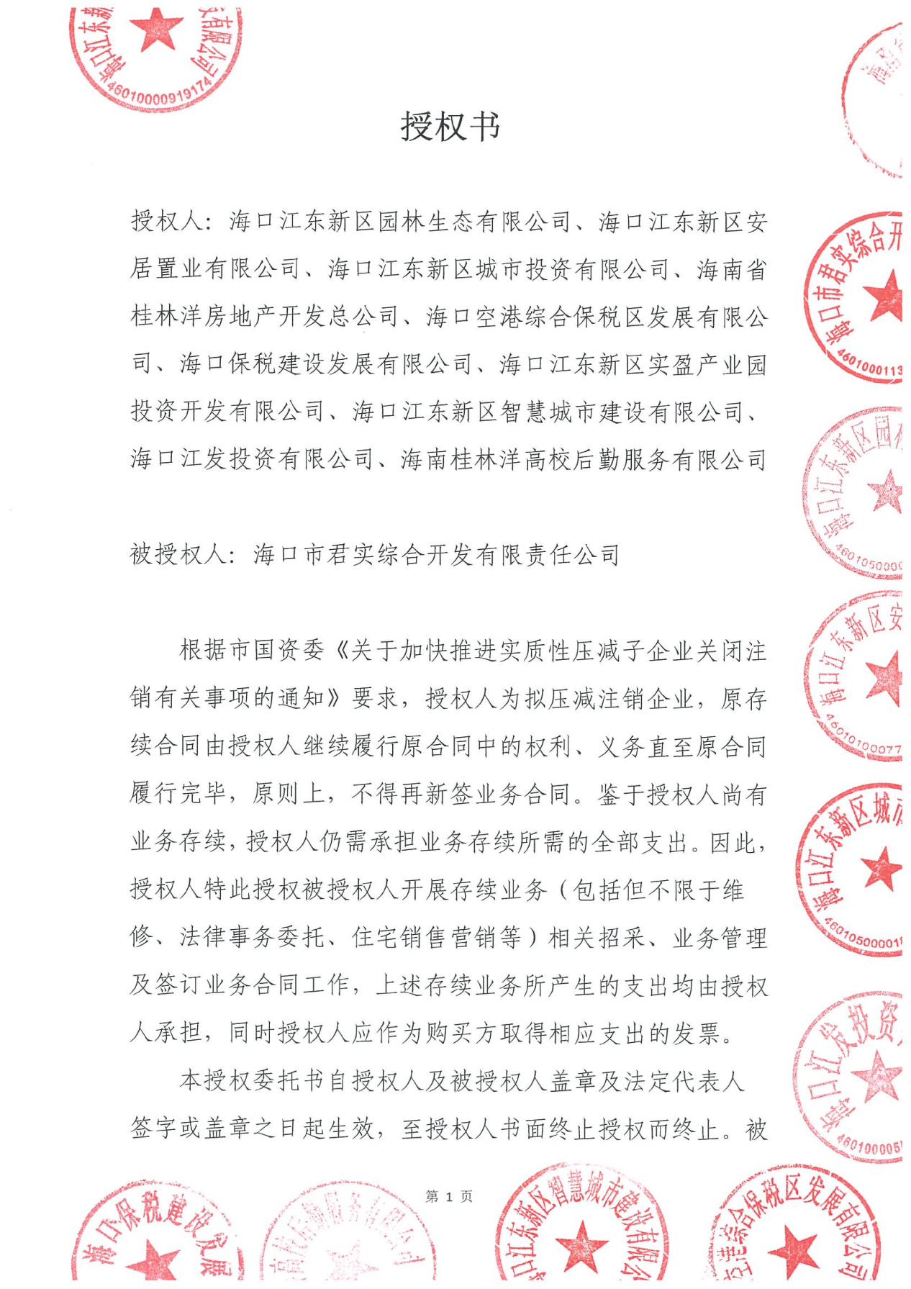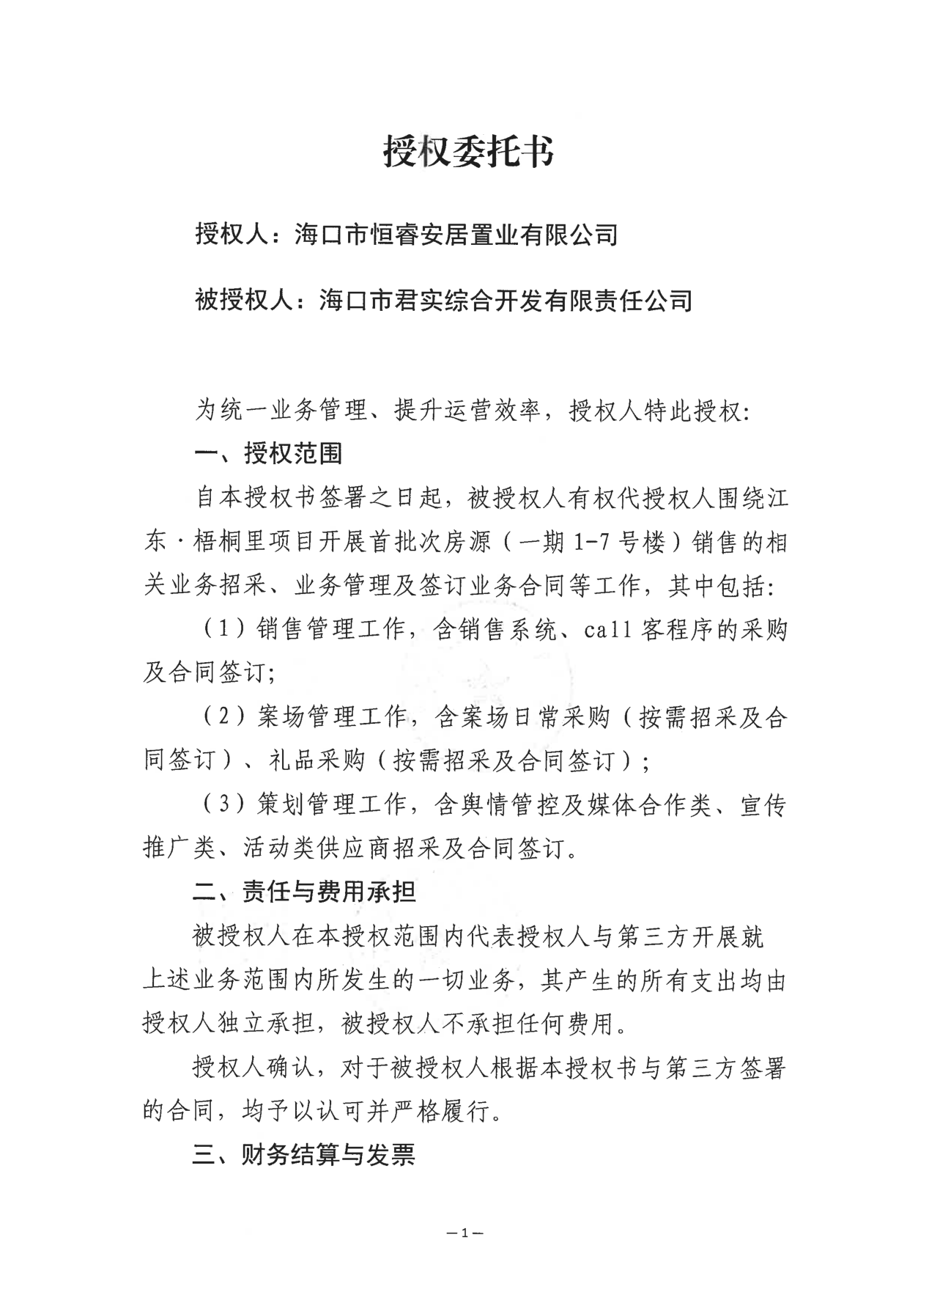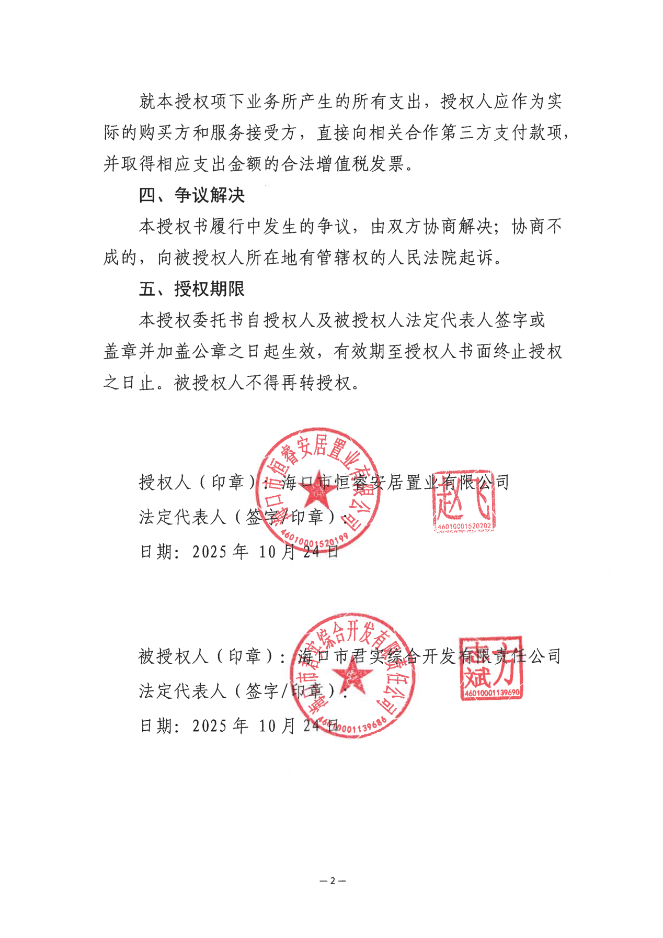

附件7.
供应商信用承诺函
致：
[供应商名称] （以下简称“我司”）参与 竞价比选活动，现我司郑重承诺如下：​
一、截至本承诺函签署之日，我司不存在下列情形：
（一）供应商相互串通投标或者与委托人串通投标的，供应商向委托人或者评标委员会成员行贿的；
（二）以他人名义投标、提供虚假材料或者以其他方式弄虚作假的；
（三）出让或者出租资格、资质证书供他人投标的；
（四）供应商或者其他利害关系人捏造事实、伪造材料或者以非法手段取得证明材料进行投诉，给他人造成损失的；
（五）成交人将成交项目转让给他人的，将成交项目肢解后分别转让给他人的，违反《中华人民共和国招标投标法》规定将成交项目的部分主体、关键性工作分包给他人的，或者分包人再次分包的；
（六）成交人无正当理由不与委托人订立合同，在签订合同时向委托人提出附加条件，或者不按照采购文件要求提交履约保证金的；
（七）拒绝有关部门监督检查或者提供虚假情况的；
（八）提供假冒伪劣产品；
（九）无正当理由擅自变更、中止或者终止合同；
（十）因供应商原因发生较大及以上安全、质量、环保事故（政府主管部门定性）；
（十一）框架协议采购项目在框架协议期内拒绝接受采购订单数量达3个的；
（十二）泄露海口市产业发展投资集团有限公司或子公司的商业秘密，产生不良影响的；
（十三）因供应商自身或其分包单位原因在项目实施过程中产生上访、围堵、重大舆情等恶性事件，影响海口市产业发展投资集团有限公司或子公司声誉的；
（十四）擅自更换核心团队/主设备品牌，降低配置，构成实质性违约的；
（十五）报价失误、漏项导致合同无法履行，又不接受调价或终止合同的；
（十六）其他违反国家法律、法规行为的。
二、我司已充分知晓并同意：若贵单位发现我司存在上述情形之一的，无论本项目进展至何种阶段（包括但不限于响应文件递交、评审、结果公示、合同签订等），贵单位均有权将我司纳入海口市产业发展投资集团有限公司不良信用主体名单库，并按以下方式处理：
（一）已提交响应文件的供应商尚未完成评审的，作否决响应资格处理；
（二）尚未发出成交（入围）通知书的，取消成交（入围）资格；
（三）已签订框架协议的，不授予新的订单。
同时，我司将承担由此给委托人、采购代理机构造成的全部损失（包括但不限于重新采购的费用、工期延误损失等）。
三、我司保证本承诺函内容真实、准确、完整，不存在任何虚假陈述、隐瞒事实或误导性表述等情形。若本承诺函内容与事实不符，我司自愿接受相关行政监督部门的处罚，并承担由此产生的全部法律责任（包括但不限于对委托人的违约赔偿责任、相应的行政处罚责任等）。
四、本承诺函自我司法定代表人或授权代表人签字并加盖公章之日起生效，对我司具有法律约束力。​
特此承诺！​

供应商： （盖单位章）
法定代表人或其委托代理人： （签字）
年 月 日

